Fernando Castro León
Educación tecnológica
Juan Carlos Baeza
I°A
30 de Agosto de 2012
¿Qué son los engranajes?
Los engranajes, son un mecanismo que se utiliza para transmitir un movimiento, variando la velocidad, y todo esto dentro de una máquina. Su estructura está conformada por 2 ruedas dentadas de manera de que una de ellas este conectada a la fuente de energía que les permite girar, se denominan engranaje motor, y la otra, conectada al eje que debe recibir el movimiento, denominada engranaje conducido. Si este sistema de movimiento está compuesto por más de dos engranajes se denomina “tren”.
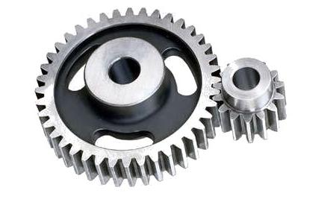
Partes de un engranaje
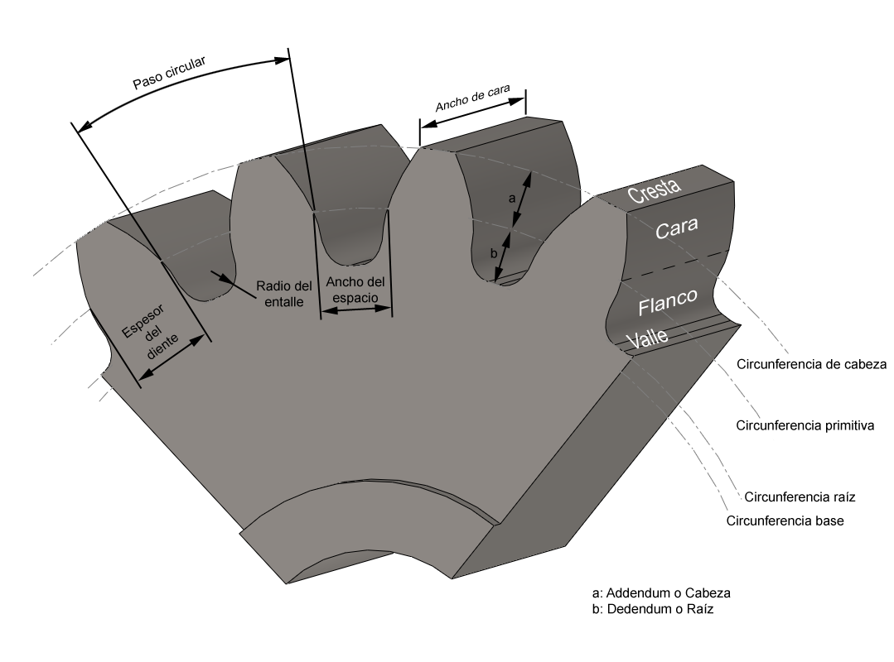

¿En qué se usan?
Algunos ejemplos de usos son Prensas, máquinas herramientas, manejo de material, sistemas de alimentación, aplicaciones marinas, entre otros.
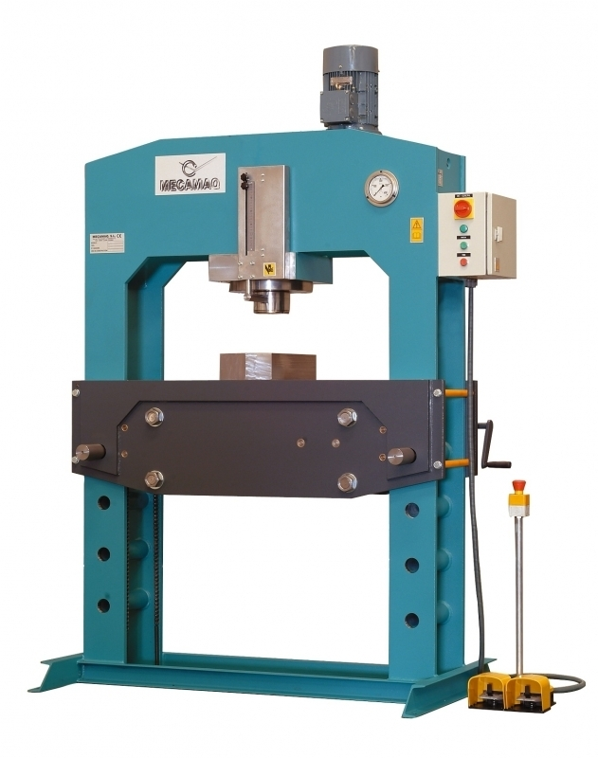

Tipos de engranajes
Existen engranajes de diversos tamaños, con los dientes rectos o helicoidales y con distintos ángulos de inclinación. Se conectan entre sí de varias maneras para la transmisión de fuerza y movimiento en las máquinas. Al fin y al cabo, todos actúan de modo que la rueda de un engranaje gira más rápido o más despacio que la otra, o se mueva en distinta dirección. La diferencia de velocidad entre dos engranajes produce un cambio en la fuerza que se trasmite.
La clasificación de los engranajes se organiza según la disposición de sus ejes de rotación y
según los tipos de dentado. Según estos criterios existen los siguientes tipos de engranajes (mencionaré los más importantes):

Ejes paralelos
• Cilíndricos de dientes rectos
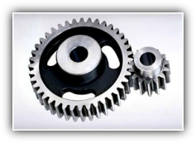
• Cilíndricos de dientes helicoidales
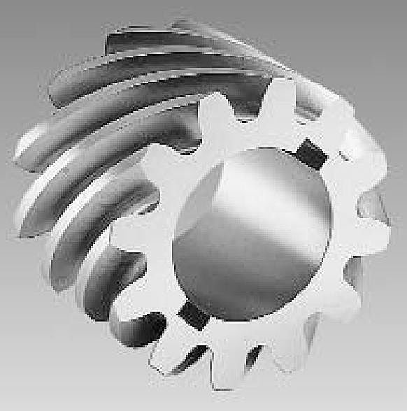
• Doble helicoidales
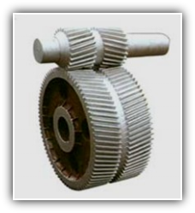

Ejes perpendiculares
• Helicoidales cruzados
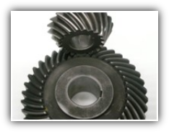
• Cónicos de dientes rectos
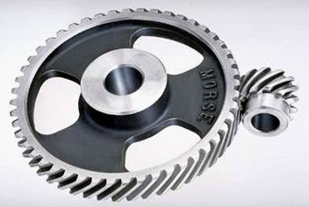
• Cónicos de dientes helicoidales
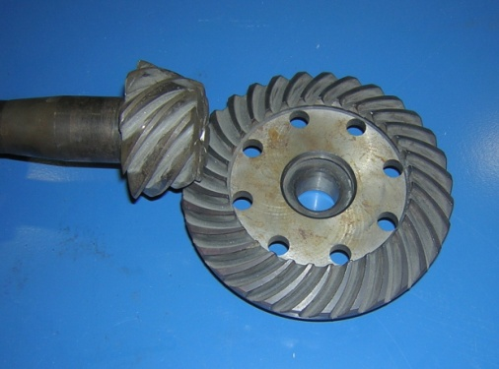
• Cónicos hipoides
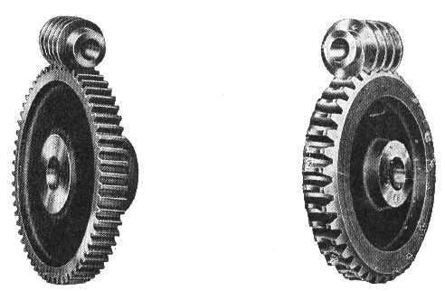
• De rueda y tornillo sinfín
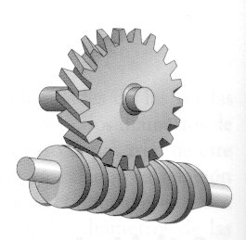
Conclusión
En este trabajo se puede concluir que los engranajes han sido muy útiles para la vida del ser humano ya que nos facilitan un sinfín de movimientos y a veces nos hacen ahorrarnos muchos y reunirlos en un solo movimiento que traspasa la fuerza al o los engranajes.
También como en el día a día hay muchas cosas quizás algunas de estas necesite el uso de engranajes y no siempre se puede usar el mismo engranaje así que también se han creado diversos tipos de éstos para diversos usos.
Además aporta con el medio ambiente, ya que, los engranajes para su funcionamiento solo utilizan una fuerza manual o motorizada y éstas dos no emiten gases contaminadores como dióxido de carbono o el metano.

